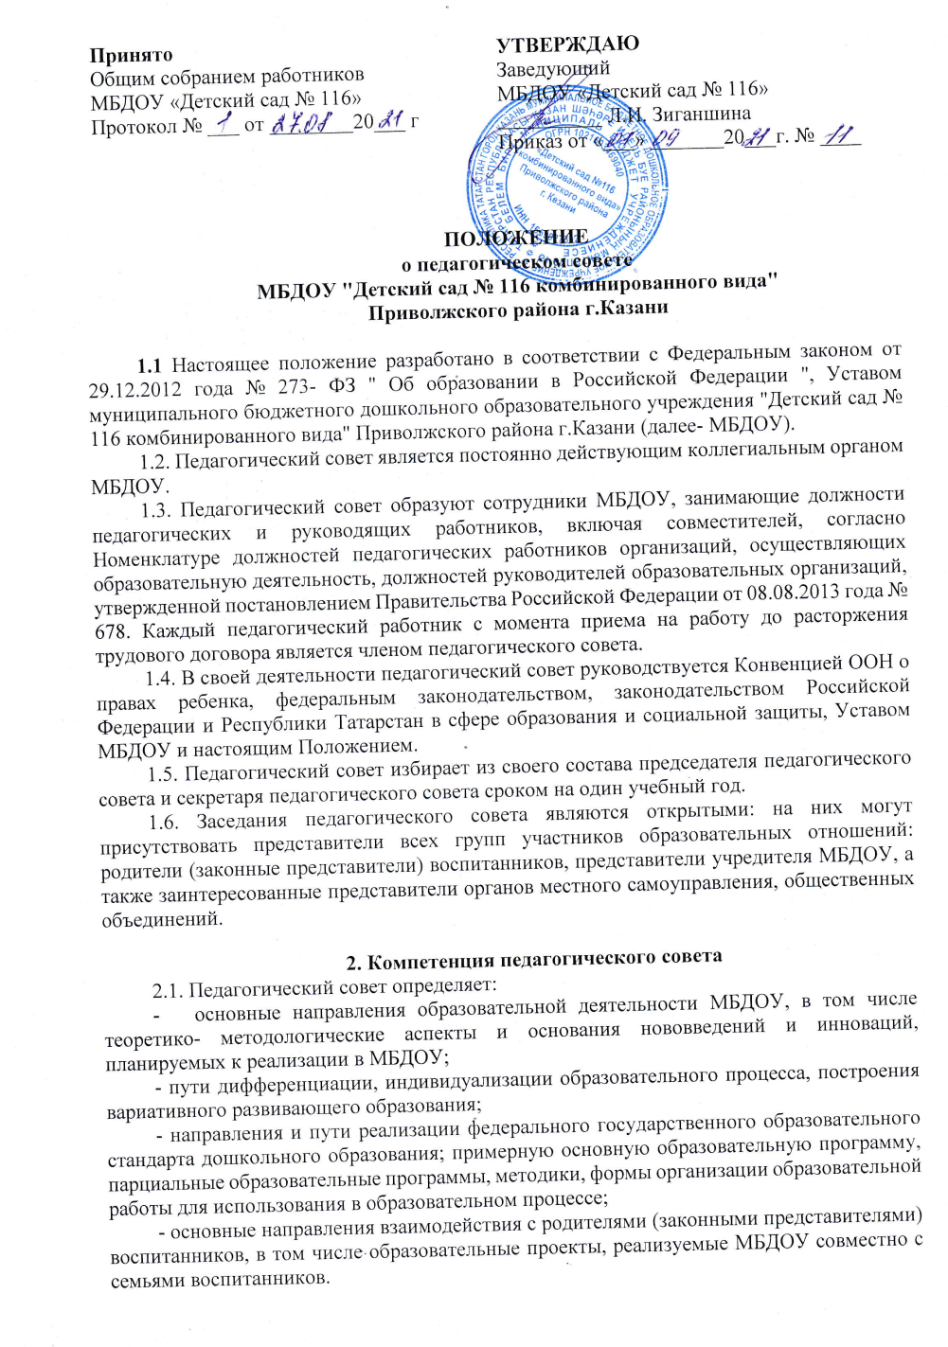
2.2. Педагогический совет осуществляет:
- информационно- аналитическую работу на основе достижений психолого- педагогической науки и практики образования, в том числе анализ реализации Основной образовательной программы дошкольного образования МБДОУ, анализ работу МБДОУ за учебный год и по отдельным направлениям деятельности;
- разработку системы организационно- методического сопровождения процесса реализации основной образовательной программы дошкольного образования МБДОУ;
- изучение и обсуждение нормативных правовых документов в сфере дошкольного образования;
- выбор средств обучения, в том числе игрового, спортивного оздоровительного оборудования, инвентаря, необходимого для реализации основной образовательной программы дошкольного образования МБДОУ;
- изучение, выбор (рекомендацию к использованию педагогическими работниками) систем педагогического мониторинга;
- анализ результатов педагогического мониторинга;
- анализ готовности детей к учебной деятельности на этапе завершения ими дошкольного образования
- поддержку родителей (законных представителей) в воспитании детей, охране и укреплении их здоровья, вовлечение семей непосредственно в образовательную деятельность;
- контроль за условиями реализации основной образовательной программы дошкольного образования МБДОУ;
- организацию методической работы, в том числе участие в организации и проведении методических мероприятий.
2.3. Педагогический совет:
- разрабатывает программу развития учреждения;
- разрабатывает и утверждает образовательные программы учреждения;
- разрабатывает и принимает годовой план работы МБДОУ на учебный год;
- заслуживает и принимает рабочие программы педагогов дополнительного образования и специалистов МБДОУ;
- принимает локальные нормативные акты МБДОУ, регламентирующие организацию образовательного процесса;
- обсуждает и производит выбор различных образовательных программ, а также учебных пособий, допущенных к использованию при реализации указанных образовательных программ;
- способствует повышению квалификации педагогических работников, развитию их творческих инициатив по использованию и совершенствованию методик образовательного процесса и образовательных технологий, в том числе дистанционных образовательных технологий;
- может принимать решение об объявлении конкурса на замещение педагогических должностей и утверждать его условия, оказывает содействие деятельности общественных объединений родителей ( законных представителей) воспитанников, осуществляемой, в учреждении и не запрещенной законодательством РФ, путем рассмотрения мотивированных предложений указанных объединений по совершенствованию управления учреждением, а также при принятии локальных нормативных актов, затрагивающих их права и законные интересы.
2.4. Педагогический совет рассматривает/заслушивает:
- отчет заведующей МБДОУ с анализом работы за учебный год;
- отчеты педагогических работников;
-доклады представителей организаций и учреждений, взаимодействующих с МБДОУ по вопросам образования;
- итоговые документы контрольно- надзорных органов о результатах контрольно- надзорных мероприятий.
2.5. Педагогический совет принимает решения:
-об организации и проведения праздников и мероприятий в МБДОУ;
- о поддержании творческих поисков и опытно - экпериментальной работы педагогических работников; - о награждении, поощрении педагогических работников МБДОУ;
- о представлении педагогических работников МБДОУ к награждению отраслевыми и ведомственными наградами;
- о создании временных творческих объединений с приглашением специалистов различного профиля.

3.Права педагогического совета.
3.1. В соответствии со своей компетенцией, установленной настоящим положением, педагогический совет имеет право:
-обращаться к администрации МБДОУ, коллегиальным органам управления МБДОУ и получать информацию по результатам рассмотрения обращений;
- приглашать на свои заседания любых специалистов для получения квалифицированных консультаций;
-разрабатывать локальные нормативные акты МБДОУ, регламентирующие организацию образовательного процесса;
-разрабатывать основную образовательную программу дошкольного образования МБДОУ, программу развития МБДОУ;
-вносить изменения в содержание документов, разрабатываемых и принимаемых педагогическим советом;
-давать разъяснения и принимать меры по рассматриваемым обращениям, по соблюдению локальных актов ОУ;
-рекомендовать разработки педагогических работников МБДОУ к участию в конкурсах авторских программ и методических разработок, публикации;
- рекомендовать работником МБДОУ повышение квалификации;
-рекомендовать представителей МБДОУ для участия в профессиональных конкурсах.

4. Ответственность педагогического совета
4.1. Педагогический совет несет ответственность за:
- соблюдение в процессе осуществления деятельности законодательства Российской Федерации в сфере образования;
- соответствие принятых решений действующему законодательству и локальным нормативным актам МБДОУ;
- качественное своевременное выполнение планов и решений, в том числе направленных на совершенствование деятельности МБДОУ;
- педагогически целесообразный выбор педагогических методик, форм, средств и методов организации образовательного процесса;
- создание благоприятных условий развития детей в соответствии с их возрастными и индивидуальными особенностями и склонностями;
- осуществление контроля за условиями реализации основной образовательной программы дошкольного образования МБДОУ;
- квалифицированную и объективную оценку деятельности МБДОУ;
- выполнение плана своей работы;
- результаты деятельности МБДОУ.

5. Регламент работы педагогического совета
5.1. Педагогический совет созывается председателем по мере необходимости, но не реже четырех раз в течение учебного года.
5.2. Внеочередные заседания педагогического совета проводятся по требованию не менее одной трети его состава.
5.3. Тематика заседаний педагогического совета включается в годовой план работы МБДОУ с учетом целей и задач работы МБДОУ и принимается на первом заседании педагогического совета в учебном году.
5.4. Работой педагогического советы руководит председатель педагогического совета.
5.5. Время, место и повестка дня заседания педагогического совета сообщается не позднее, чем за две недели до его проведения с целью подготовки каждого педагога к обсуждению темы и обнародуется секретарем педагогического совета на информационном стенде МБДОУ для педагогических работников.
5.6. Для подготовки и проведения педагогического совета при необходимости создается инициативная группа педагогов.
5.7. решения педагогического совета принимаются открытым голосованием простым большинством голосов. Решения считаются правомочными, если на заседании присутствовало не менее двух третей состава, и считаются принятыми, если за решение проголосовало более половины от числа присутствующих. При равном количестве голосов решающим является голос председателя педагогического совета учреждения.
5.8. Решения педагогического совета после утверждения заведующей МБДОУ, становятся обязательными для всех членов педагогического коллектива.
5.9. Организацию выполнения решений педагогического совета осуществляет заведующий МБДОУ и ответственные лица, указанные в решении. Результаты этой работы сообщаются членам педагогического совета на последующих его заседаниях.

6. Делопроизводство педагогического совета
6.1. Заседания педагогического совета оформляются протоколом.
6.2. Протокол педагогического совета составляется не позднее 5 дней после его завершения. В протоколе указываются:
- дата проведения педагогического совета;
-количественное присутствие (отсутствие) членом педагогического совета;
-приглашенные лица (ФИО, должность);
-вопросы повестки дня;
- выступающие лица;
-ход обсуждения вопросов;
-предложения, рекомендации и замечания членов педагогического совета и приглашенных лиц;
-количество голосов, поданных "за", "против" и "воздержался" по каждому вопросу, поставленному на голосование;
-решение педагогического совета.
6.3. Протоколы подписываются председателем и секретарем педагогического совета.
6.4. Нумерация протоколов ведется от начала учебного года.
6.5. Книга протоколов педагогического совета нумеруется постранично, прошнуровывается, скрепляется подписью заведующего МБДОУ и печатью МБДОУ. Допускается ведение электронного протокола и его отражение на бумажном носителе. Страницы электронного протокола, перенесенного на бумажный носитель, нумеруется постранично, прошнуровывается, скрепляется подписью заведующего МБДОУ и печатью МБДОУ.
6.6. Книга протоколов (электронный протокол на бумажном носителе) педагогического совета входит в его номенклатуру, хранится в делах МБДОУ и передается по акту (при смене руководителя, передаче архив).

